МАУ ДО «СШОР №11» г.Улан-Удэ
ОБЪЯВЛЯЕТ НАБОР
В СЕКЦИЮ«БОКС»
Приглашаем мальчиков и девочек, юношей и девушек в возрасте 9-15 лет на бесплатной основе

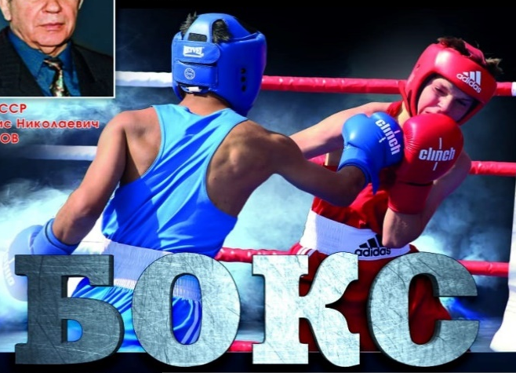

Запись производится по телефонам:
8(3012) 26-73-28 – Администрация МАУ ДО «СШОР №11» г. Улан-Удэ
8(924)771-49-83 – тренер-преподаватель, мастер спорта СССР по боксу
Мункуев Бато Ширапович

Ждем вас по адресу:
г. Улан-Удэ, ул. Толстихина, д.2 «Б» спортзал МБОУ «СОШ №44»
Дополнительная информация на сайте спортивной школы:
http://www.sshor 11 uu.ru

